Andreas Bäckman nära första STCC-vinsten på Ring Knutstorp
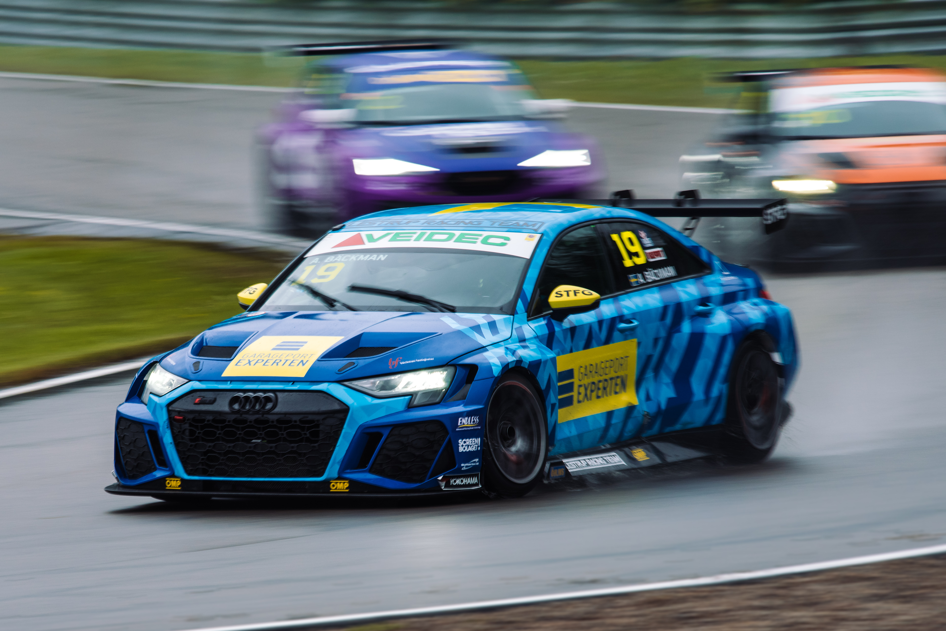
Andreas Bäckman (startnummer 19) körde hela vägen upp till förstaplatsen från femte startposition i Race 3 på Ring Knutstorp i lördags.
Foto: Martin Öberg (Fria rättigheter att använda bilden)
Årets tredje STCC-tävling kördes denna helg, 21-23 juli, på Ring Knutstorp. Racen på lördagen gick lite upp och ner men till Race 3 stämde allt då han körde upp sig hela vägen till ledningen i regnet innan ett förarmisstag satte stopp för den första vinsten.
– Synd att misstaget kom där i slutet, vinsten var definitivt inom räckhåll och jag var snabbast på banan i racet, säger Andreas Bäckman.
Förra helgen, den 21-23 juli, så var det dags för den tredje deltävlingen av STCC, STCC Newsrace, på Ring Knutstorp, och landslagsföraren Andreas Bäckman stod på startlinjen, tävlandes i för Lestrup Racing Team i en Audi RS 3 LMS TCR-bil. Ring Knutstorp är en utmanande bana med anor från 1950-talet som ligger utanför Kågeröd i Skåne.
Helgen började bra och Andreas var med i toppen på träningspassen under torsdagen och fredagen. På kvalet på fredag eftermiddag slog han till med den andra snabbaste tiden i både Q1 och Q2 vilket innebar andra startposition för Race 1 och Race 2 på lördagen. Till racedagen på lördagen började det att regna vilket gjorde att det blev en omställning för både förare och team. I de första två racen slutade Andreas på fjärdeplats.
- I Race 1 och Race 2 tappade jag positioner i starterna och jag fick inte riktigt till känslan i bilen som jag ville ha. Tillsammans med teamet jobbade vi på under dagen och till Race 3 kändes både starterna och bilen bättre, säger Andreas Bäckman.
Bra uppkörning i Race 3
I Race 3 var det omvänd startordning för de åtta främsta förarna från Race 2, vilket innebar en femte startposition för Andreas. Denna gång blev starten mycket bättre och han tog sig direkt upp till en tredjeplats in i första kurvan, sedan körde han om en till förare sex kurvor senare så att han var uppe på en andraplats redan efter varv 1. Tre varv senare var han uppe i ledningen efter en hård fight om förstaplatsen och Andreas var snabbast på banan och började dra ifrån de bakomvarande förarna. Men tyvärr med några varv kvar gör han ett litet misstag och tappar ner till en fjärdeplats.
- Tyvärr kom misstaget som inte fick hända, det var tråkigt att tappa vinsten på det sättet då det kändes som att vi hade den här vinsten inom räckhåll. Är besviken och känner även för teamet som hade förtjänat den här vinsten. Jag har bara mig själv att skylla och det går inte att få det ogjort, så får lära mig av det här och blicka framåt, säger Andreas Bäckman.
Trots misstaget lyckas Andreas att ladda om och åker slutligen över mållinjen på en andraplats och kniper sin andra STCC-pallplats för säsongen.
- Känslan i bilen var bra och jag tog möjligheterna när de kom, så jag är ändå nöjd med att jag lyckades att rädda andraplatsen i mål. Väldigt blandade känslor efter denna dag men med tanke på omständigheterna i Race 3 så är det mycket positivt att ta med sig till de kommande tävlingarna. Stort tack till mitt team Lestrup Racing Team, ser redan framemot nästa STCC-deltävling på Gelleråsen Arena om en månad, säger Andreas Bäckman.

Härnäst för Andreas väntar den fjärde deltävlingen av STCC-mästerskapet om fyra veckor, 18-20 augusti, på Gelleråsen Arena i närheten av Karlskoga.

Andreas resultat:
Officiellt test (Test 1): 4:e plats
Fri träning 1 (Test 2): 2:a plats
Fri träning 2 (Test 3): 1:a plats
Tidskval (Q1): 2:a plats
Tidskval (Q2): 2:a plats
Race 1: 4:e plats
Race 2: 4:e plats
Race 3: 2:a plats

Mästerskapsställning:
STCC – TCR Scandinavia - Förarmästerskap – Totalt (Topp tre)
STCC 2022 (Efter 3 av 6 tävlingshelger)
1: Robert Dahlgren, 136 p.
2: Oliver Söderström, 104 p.
3: Tobias Brink, 95 p.
–
4: Andreas Bäckman, 92 p.
Se fullständig tabell här
STCC – TCR Scandinavia - Teammästerskap – Totalt (Topp tre)
STCC 2022 (Efter 3 av 6 tävlingshelger)
1: CUPRA Dealer Team - PWR Racing, 217 p.
2: Lestrup Racing Team, 196 p.
3: Brink Motorsport, 176 p.
Se fullständig tabell här

Missade du helgens STCC-tävling?
Klicka här för att se reprisen från helgens STCC-race på STCC+

Följ hela STCC-säsongen på:
Live-sändningar: plus.stcc.se
Övrig information: stcc.se
Facebook: facebook.com/STCCOfficial/
Twitter: twitter.com/stcc_official
Instagram: instagram.com/stcc_official/
YouTube: youtube.com/c/STCCTV

Fria rättigheter att använda bilderna.

Ladda ner pressbilder här:
http://bit.ly/jabaeckman-photos
https://www.mynewsdesk.com/se/ja-backman/images

